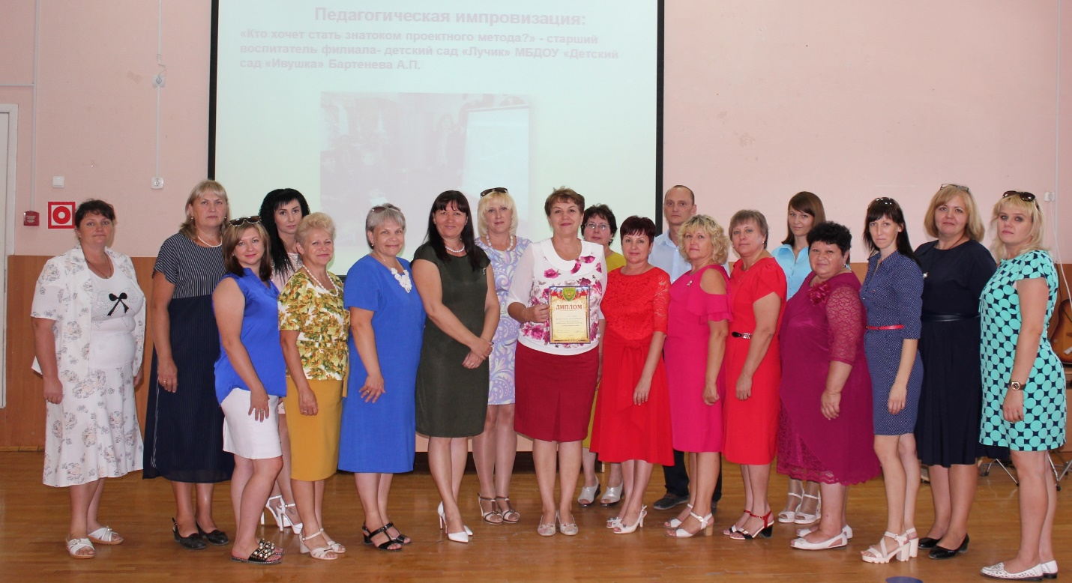

Отчёт
о работе секции педагогов дошкольных образовательных организаций Обливского района в рамках августовской конференции педагогических работников 2018 г.

Подготовил:
Руководитель РМО Е.В. Демидова.

ст. Обливская
2018г.

29 августа в рамках августовской конференции педагогических работников муниципальной системы образования Обливского района состоялась секция педагогов муниципальных дошкольных образовательных организаций. Секция прошла на базе МБОУ СОШ №1. В работе секции приняло участие 20 педагогов. Перед началом работы секции руководитель РМО Демидова Е.В. поздравила педагогов с началом учебного года, ознакомила с отчётом- презентацией о работе педагогов дошкольного образования за 2017-2018 учебный год по теме: «Краеведение как средство формирования исторических представлений и комплексного воспитания дошкольников». Подводя итоги работы руководитель РМО и участники секции отметили, что запланированный план работы РМО выполнен. Тематика заседаний отражала актуальные вопросы, заседания были тщательно подготовлены и продуманы, помогли внедрить передовой опыт в деятельность коллег.
В рамках работы секции участники ознакомились с темой учебного года: «Метод проектной деятельности как способ повышения качества образования», был заслушан план работы на 2018-2019 учебный год, цели и задачи. Руководитель РМО рассказала о значимости проектной деятельности, о его огромном развивающем потенциале.
Старший воспитатель филиала- детский сад «Лучик» МБДОУ «Детский сад «Ивушка» Бартенева А.П. провела педагогическую импровизацию «Кто хочет стать знатоком проектного метода?». За активное участие в педагогической импровизации педагоги получили грамоты. 